# Ejercicio 8.Visibilidad y display

1. Crea una página como la siguientes

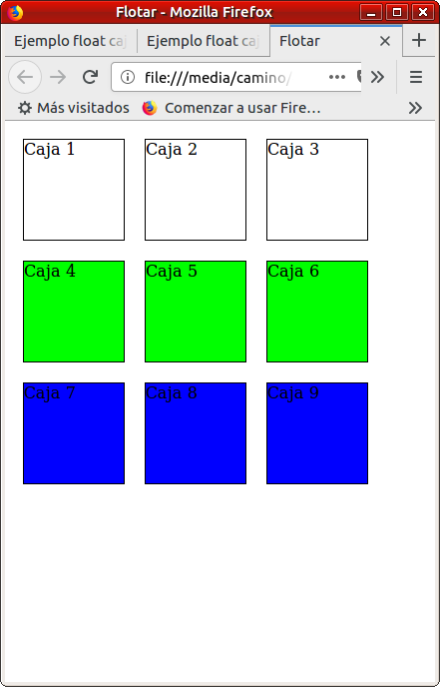

1. Has que nos se muestren los cuadros blancos pero que sigan ocupando espacios
2. Vuelve a mostrar todos los cuadros
3. Has que no se muestren los cuadros verdes y se junten los que quedan
4. Modifica la página para que muestre como a continuación

